Raziye Uzun

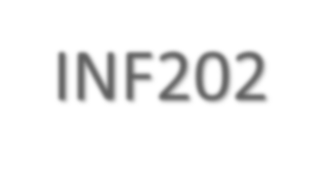

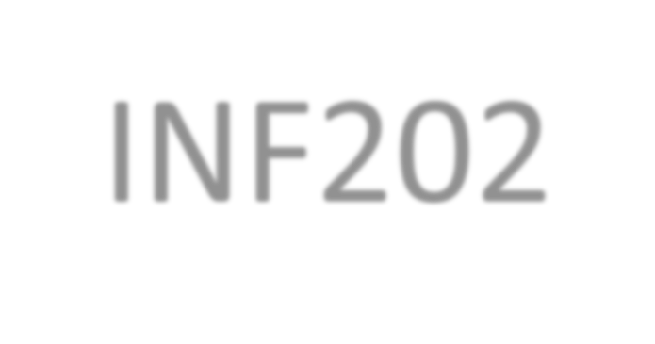
Klinik Termin System
INF202
Lastenheft

Customer Requirements Workstream “Lastenheft”
Work Stream “Lastenheft”
- Was bringt uns die Nutzung dieses System
- “Kunden History “ Beschreibung – “Agile User Stories”
- Formulierung der Kundenanforderungen
- Top-down Usage Table
- Use Case Tabelle
- Use Case Beschreibung
Was bringt uns die Nutzung dieses System – Wofür erleichtert das System die Aufgabenverteilung ?
- Benutzer kann für nicht definierte Kunden Datenbox erschaffen , um die Kundendaten darin einzutragen.
- Das System ist sowohl Termin zu vereinbaren als auch Verfolgung des Ablauf der Bearbeitungsfluss
- Jeder aktuelle Informationen werden von Benutzer durch die verfügende Informationen ersetzen
- Verwendungszweck ist die Tagen zu zuordnen , Vermischung der Kundendaten zu vermeiden, optimale Behandlung zu verschaffen, je nach der Bedürfnisse Mankoliste aufzustellen, Tagesablauf der Personalen vorzumerken

„ Kunden History „ Beschreibung – „ Agile User Stories „
• Das System zeigt eigentlich der Ablauf eines Tages, welche Operationen werden in dem Tag durchgeführt. Wenn der Kunde schon eine Daten box hat , nach jedem Schritt wird die Informationen aktualisiert. Falls der Kunde noch keine Daten box im System, wird erst mal eine Daten Box erstellt und die alle benötigte Informationen darin reingeschrieben. Benutzer kann jeden Tag die Erinnerungen von Operationen einsehen, die nächste Tag durchzuführen werden, um sich mit Ihrem Kunde in Verbindung zu setzen. Benutzer hat es auch angezeigt bekommen , welche Raum belegt und verfügbar ist .
Operation Zeiten wird bemerkt durch dem System, , um die
Aufteilung je nach der Verfügbarkeit zu schaffen. Personalen können genau am gleichen Zeit nicht etwas neues übernehmen.

Formulierung der Kundenanforderungen
- Der Benutzer erstellt einen Kunden (Kundendaten Box ) und gibt die geforderten Daten in seine Box hinein.
- Daten-Aktualisierung soll durch Eintretung der Kundenbox nach jeder Treffung Doktor mit Kunden erfolgen.
- Bevor einen Termin auszumachen soll die Verfügbarkeit des Arzt und Zimmer unter Klinik-Info überprüft werden.
- Morgen durchzuführende Operationen sollten vor einem Tag unter Erinnerung ersichtlich sein, damit der Termin 100% festgesetzt oder storniert wird.
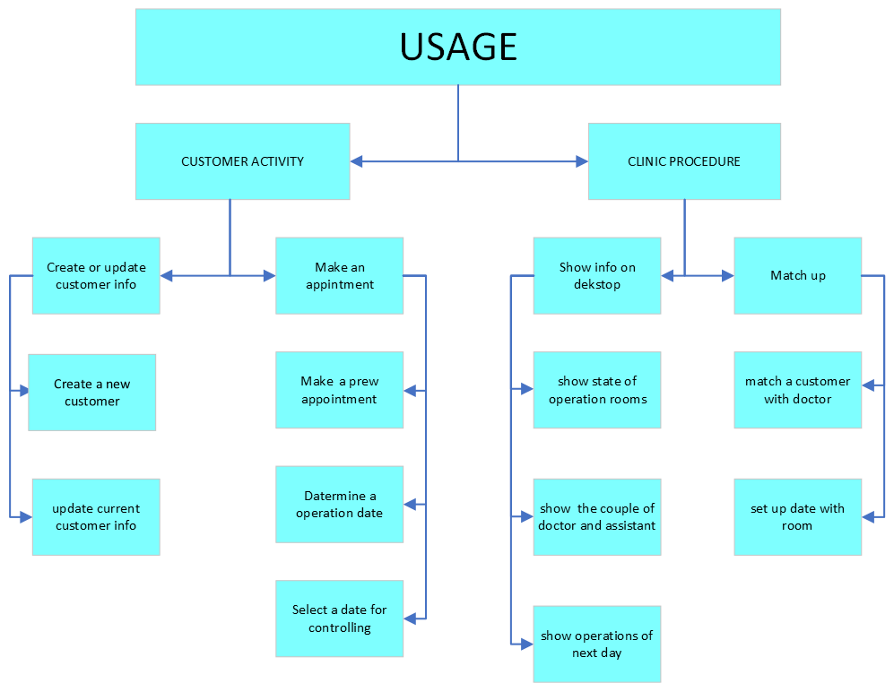
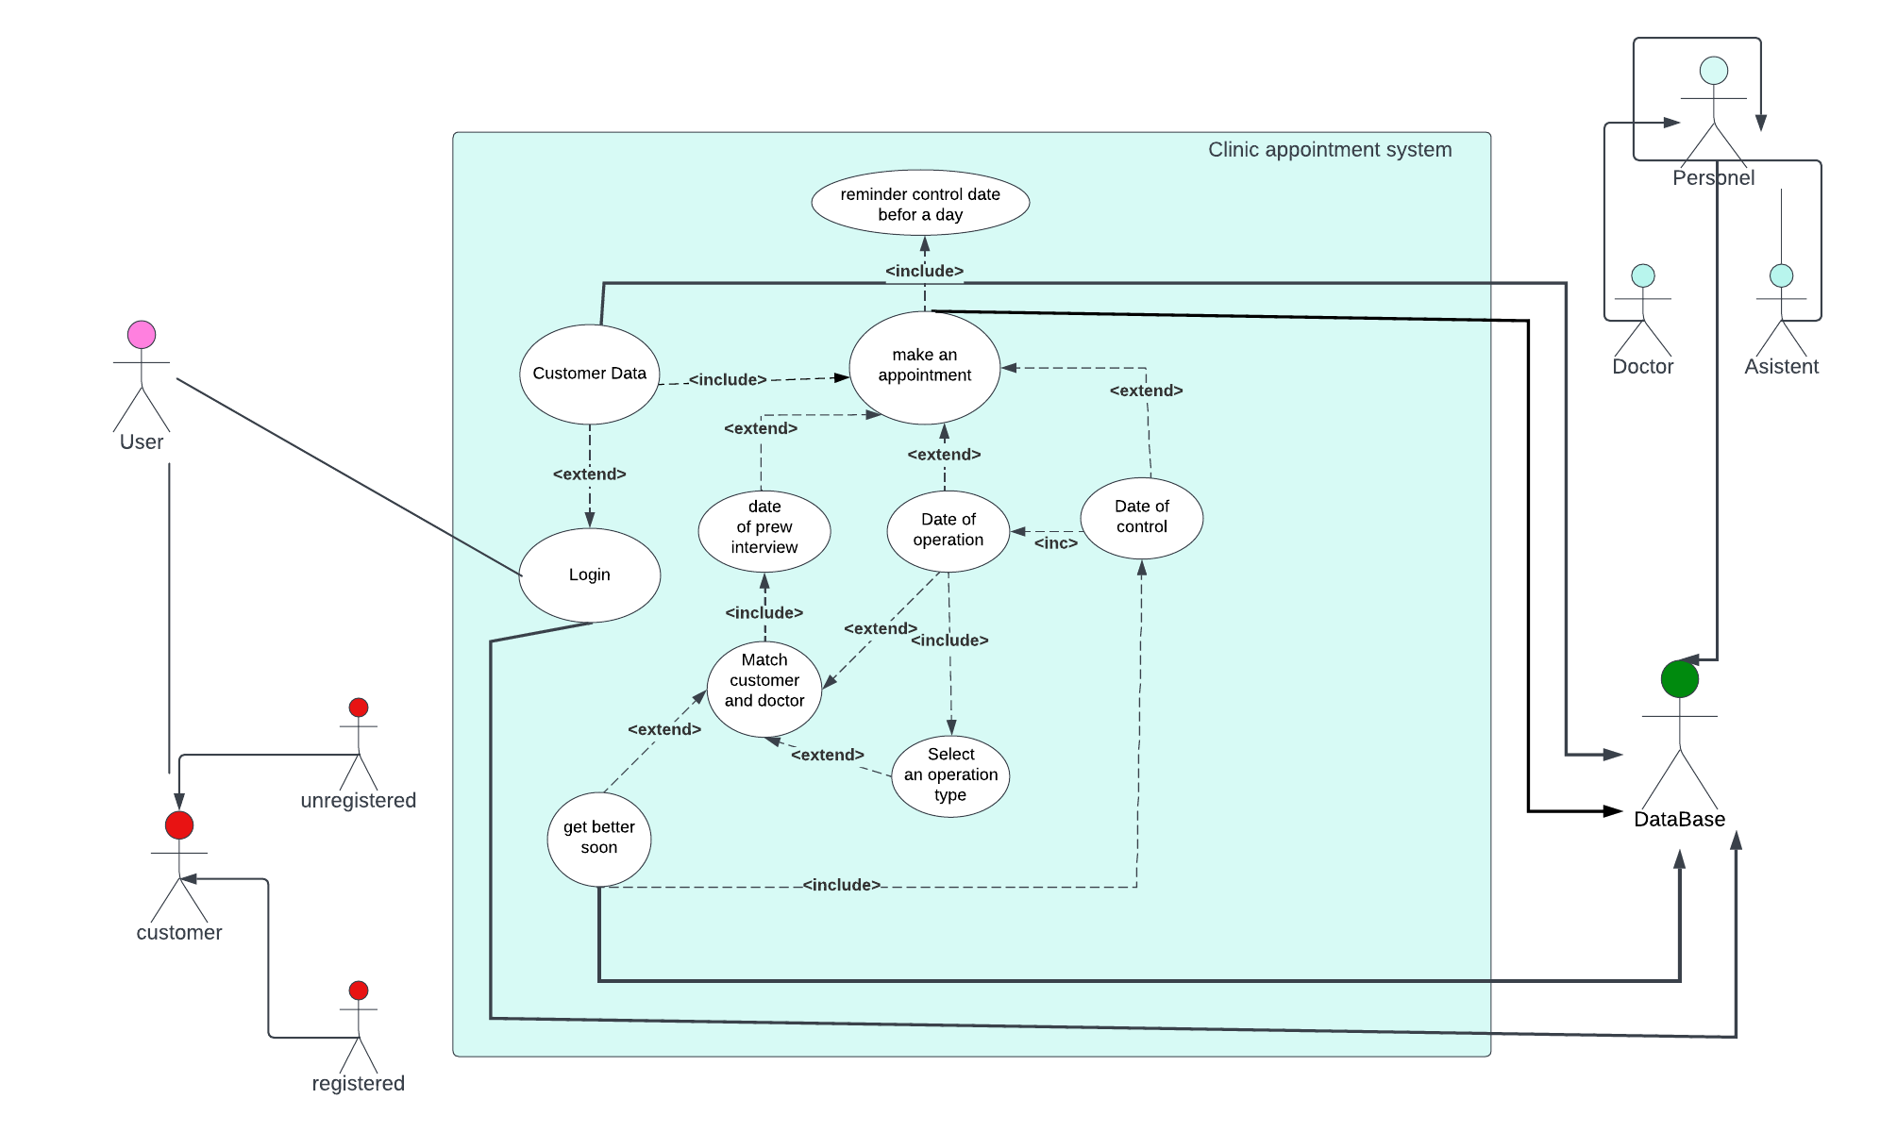

Use Case Beschreibung
- Benutzer logt sich ein.
- Benutzer stellt einen Kunden dar.
- Benutzer vereinbart einen Termin für Kunde je nach der Anforderungen
- Benutzer bekommt die aktuale Informationen über den Kunde von Doktor , die sich in der Kundenbox hineingetragen werden sollten.
- Benutzer sehen die Kunden und Operationen, welche am nächsten Tag stattfinden werden.
- Benutzer bringt die Kunden und entsprechenden Doktor zusammen.
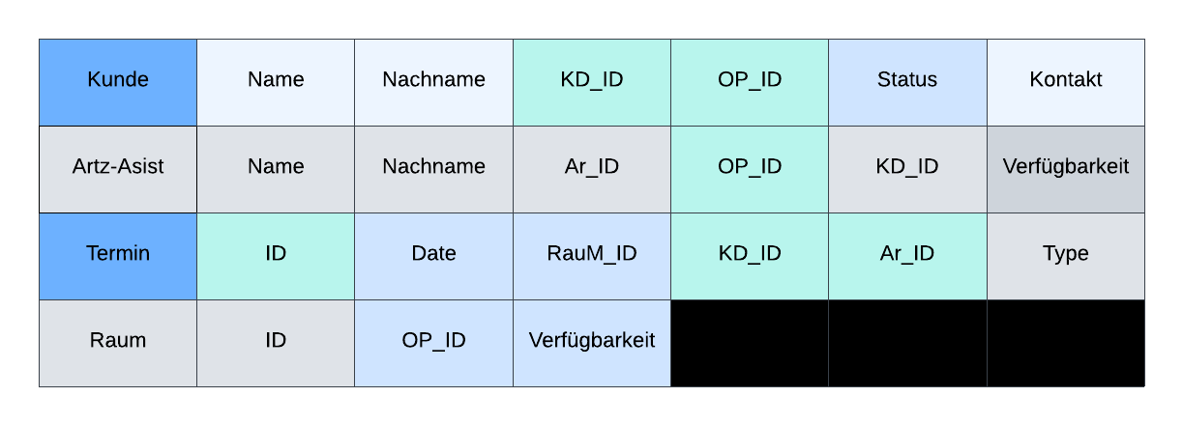
- Durch des System kann der Kunde oder der Termin erstellt werden.
- Die Raumen und die Paaren von Ärzte und Assistenten sind im Database schon vorhanden.
- Der Benutzer kann nur Name,
Nachname und Kontaktdaten des Kunde separat eingeben.
- Die ID Nummern für KD , OP und Termin werden durch des System randomly produziert.
- Es gibt Alternative für Status , Verfügbarkeit , Date und Type . Sie können sich ausgewählt.
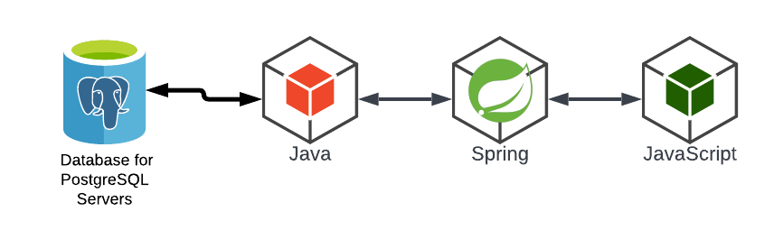



END Hinterhof

